Путешествие во Вселенную

Он сказал «Поехали»,

Он махнул рукой,

Словно вдоль по Питерской, Питерской,

Пронёсся над Землёй.

Н.Добронравов
Цели: сформировать интерес и уточнить представления о космосе, «Вселенная»;
- Развивать познавательную деятельность умение понимать проблемно – познавательную задачу и устанавливать причинно – следственные связи развивать стремление к познанию нового;
- Воспитывать убеждение в ценности коллективного труда для достижения общей цели.
Оформление: шары, портреты учёных, космонавтов, шлем-космонавта для танцевальной группы, костюмы для героев сказки.
Материалы и оборудование: карточки с примерами, заготовки для поделок – ракет, конверт с картинками «планеты солнечной системы» чёрные листы бумаги, блёски, клей, ножницы
Музыкальное сопровождение: «Земля в иллюминаторе» - группа «Земляне», группа «Зодиак», песня «Мы дети галактики», «Большая медведица» М.Боярский.
Ход мероприятия:
Орг. момент психологический настрой (песня о вселенной).
События. Люди. Факты. Слайд (год и место рождения).
Учитель: Добрый день! Сегодня мы совершим с вами путешествие в глубину вселенной.
Константина Эдуардовича Циолковского называют отцом космонавтики. Страсть к изобретательству Косте перешла от отца, человека изобретательного и предприимчивого. Константин много читал, самостоятельно изучил арифметику. Прожив, три года в Москве вернулся домой, где стал давать частные уроки по физике и математике неуспевающим ученикам. Вскоре Циолковского назначили на должность учителя арифметики и геометрии в Боровское уездное училище Калужской губернии. В 1903 году в журнале «Научное обозрение» появилась первая его работа по теории полёта ракет «Исследование мировых пространств реактивными приборами». Представлял такую ракету, которая будет «удаляться от Земли, блуждать между планетами, звёздами. галактиками, после чего возвращаться домой». В своей книге «Вне Земли» описал событие далёкого будущего – 2017 года, в это время будут изобретены «составные пассажирские ракеты». Слайд (год и место рождения).
Ученик: поворотным моментом в истории советской космонавтики стал 1929 год, когда будущий Генеральный конструктор Сергей Павлович Королёв встретился с Циолковским. Его книги увлекли Королёва, который понял, что идеи калужского учителя намного опережают время. В 1946 году С.П.Королёв – главный конструктор по созданию комплексов автоматически управляемых баллистических ракет. В 1948 году в СССР была испытана первая советская баллистическая ракета Р– 1. Через год геофизическая ракета В–1а подняла на высоту 100 км. исследовательские приборы. В последующие годы удалось довести груз, который была способна поднимать ракета, почти до двух тонн.
Чудо – птица алый хвост,
Прилетела в стаю звёзд. (ракета).
Конкурс №1 «Конструкторское бюро» - изобретение космического корабля (изготовление из заготовок из древесины, оригами, проволоки и т. д , бумаги).
Физминутка.
События. Люди. Факты
Учитель: (видеоролик).В мае 1959 года среди лётчиков – истребителей был объявлен набор в первую группу космонавтов. Первый отряд состоял из 20 космонавтов. Требования к кандидату были строгими и короткими: вес – 75 кг., рост – 175 см. После долгих медицинских испытаний, тестов определилась шестёрка кандидатов, из которых один только должен отправиться в космос первым. Это старший лейтенант Юрий Алексеевич Гагарин, первый космонавт планеты, стартовавший в космос 12.04.1961года, (песня в исполнении хора Пятницкого, запись с целью чтобы американцы не воспринимали сигналы как знак того. что СССР вывел в космос человека). Никому же не придет в голову, что советский корабль стартовал с целым хором на борту! Слайд (год и место рождения).
Ученик: Его дублёром был Герман Титов. 06.08.1962 год. С космодрома Байконур стартует «Восток – 2», полёт продолжался 25 часов. После полёта Титов скажет: «Я видел её, нашу Землю, видел всю. Она прекрасна, но она действительно мала, если глядеть на неё из космоса. И, вспоминая Землю такой, какой я видел её, оттуда… я вдруг всем своим существом понял, как должны мы её беречь». Слайд (год и место рождения).
Конкурс №2 «Впечатления первых» (работа в группах по карточкам с заданиями: решение числовых выражений, составляем макет планет солнечной системы).
Учитель: Живёт во звездочёт во вселенной,
И ведёт он подчёт планетам.
Звездочёт: Меркурий-раз, венера-два,
Три-Земля. Четыре-Марс,
Пять-Юпитер, шесть-Сатурн,
Семь-Уран, восьмой-Нептун,
Девять-дальше-всех-Плутон,кто не видит-выйди вон!
События. Люди. Факты
Игра «Расскажи мне обо мне».
Ученик: Возраст не старше 30 лет. Рост 170 см, вес не больше 70 кг. 16.06.1963 года, корабль, пилотируемый первой женщиной космонавтом, со словами перед полётом «Эй! Небо, сними шляпу.», успешно стартовал в космос. (первая женщина – космонавт В.В.Терешкова). (видеоролик)
Учитель: на смену «Востокам» пришёл новый корабль «Восход», вмещающий трёх космонавтов. 18.03 1965 года в космос отправился «Восход 2» с экипажем из 2 человек (П.И.Беляев, Алексей Архипович Леонов). На 2 витке он покинул кабину через шлюзовую камеру. Включил кинокамеру. Отплыв от корабля 5 метров и несколько минут снимал корабль и плывущую под ним Землю. Он пробыл в открытом космосе больше 12 минут. По возвращении на «Восход» произошли непредвиденные обстоятельства: заходя в камеру, раздулся скафандр. Заходил в камеру ногами вперёд, а в это время на корабле упало давление, возросло содержание кислорода. Команда садиться. Не срабатывают тормозные двигатели, сходили с орбиты вручную. Приземлились вместо расчётной точки, казахстанские степи, на Урале в заснеженной тайге. Слайд (год и место рождения).
Конкурс №3 «Звёздная фантазия» (изображаем объекты Вселенной на листе бумаги А4 – способ разбрызгивание краски кистью, с помощью комка плотно сжатой бумаги получаем необычные изображения, на чёрных листах бумаги намазанные клеем разные формы галактик в виде спирали, кругов, посыпаем блёсками) сопровождается работа детей музыкой группы «Зодиак».
Разгадывание загадок о космосе со зрителями (метеорит, метеор, созвездие, чёрная дыра и т.д.).
Физминутка. 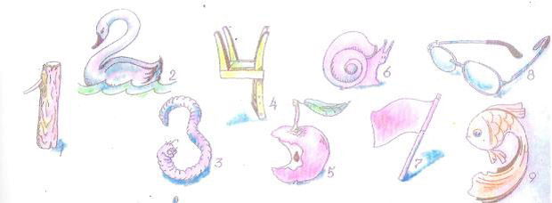
Хлопайте руками, чередуя с топаньем ног в соответствии с символами цифр:
- Картинка - 1981;
- Картинка – 1963.
Показать действия символа сответствующее цифре:
- 1965 – картинка;
- 2347 – картинка.
Учитель: Вы внимательно слушали., много сделали руками и сейчас я хочу отправиться на ваших кораблях с вами в этот загадочный мир. Отбор в отряд космонавтов. Космическая викторина «Мы самые, самые!»
- Когда был запущей в космос кервый, искусственный спутник Земли? (2017г., 04.10.1957г., 1941г.)
- Кто является отцом космонавтики?
- Кто был назначен в 1946 году Генеральным конструктором по созданию комплексов автоматически управляемых баллистических ракет?
- Кто первый космонавт планеты? В каком году совершился полёт в космос?
Кто был дублёром Гагарина Ю.А.? (Герман Титов, Королев, Терешкова)
- ФИО первой «леди космоса»?
- Первый космонавт в открытом космосе? (Гагарин, Леонов, Циолковский)
- Кличка собаки полетевшей первой в космос? (Белла, Тузик, Чернушка).
- Кто и как кличка животного совершившего последний, проверочный полёт, перед полётом человека в космос? ( кот Базилио, собака по кличке «Звёздочка», лиса Алиса)
- Клички первых животных благополучно вернувшихся из космического полёта, на борту спутника совершивших 17 оборотов вокруг Земли? (собаки Белка и Стрелка, Кот в сапогах, поросята Ниф-Ниф, Наф-Наф, Нуф-Нуф).

Сценка-сказка «Как солнце и Луна друг к другу в гости ходили».
Конкурс №4 «Подарок Вселенной».(примеры на карточках с заданиями из занимательной математики, на обороте которых написан номер для выступления:
- Танец в исполнении группы «Звёздный городок»;
- Чтение стихотворений о космосе;
- Песня «Мы дети галактики».
Вот и подошло наше путешествие в «Этот загадочный мир» к концу.
Давайте будем дружить
Друг с другом,
Как птица- с небом,
Как поле-с плугом,
Как ветер с морем,
Трава- с дождями,
Как дружит солнце
Со всеми нами!
Давайте будем
К тому стремиться,
Чтоб нас любили
И зверь и птица,
И доверяли повсюду нам,
Как самым верным
Своим друзьям!...
Давайте будем беречь планету –
Во всей Вселенной
Похожей нету:
Во всей Вселенной
Только одна,
Для жизни и дружбы
Она нам дана! Успехов вам. Спасибо за внимание!
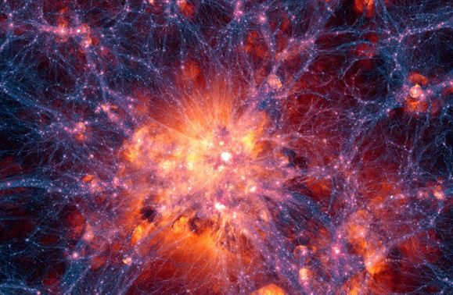
Приложение.

